**TRẠNG NGUYÊN TIẾNG VIỆT LỚP 3 VÒNG 3 NĂM 2023-2024**

**ĐỀ SỐ 1**

**Bài 1. Nối hai ô với nhau để được cặp từ trái nghĩa.**

|  |  |  |  |  |
| --- | --- | --- | --- | --- |
| Nhỏ | Ngoài | Lên | Hẹp | Rộng |
| Dưới | To | Ít | Trong | Nhanh |
| Trái | Phải | Xuống | Nhiều | Cao |
| Chậm | Sớm | Thấp | Muộn | trên |

**Bài 2. Điền từ hoặc chữ.**

Câu 1. Đầu ………….đuôi chuột.

Câu 2. Chị ngã ………………..nâng

Câu 3. Trăm ……………..không bằng một thấy.

Câu 4. Nước chảy đá ……………….òn.

Câu 5. Ngựa ……………..đường cũ.

Câu 6. Con hiền ………..áu thảo.

Câu 7. Nhà sạch thì mát bát sạch ………..…….cơm.

Câu 8. Bách chiến, ………….ách thắng.

Câu 9. Đất lành ………………đậu.

Câu 10. Chân cứng đá ………………

**Bài 3. Chọn đáp án đúng.**

Câu 1. Tục ngữ, thành ngữ nào dưới đây nói về tinh thần đoàn kết trong cộng đồng?

a. Giấy rách phải giữ lấy lề b. Người sống đống vàng

c. Ăn quả nhớ kẻ trồng cây d. Chung lưng đấu cật

Câu 2. Từ nào là từ chỉ hoạt động trong câu: "Mẹ tôi gánh những mớ rau xanh mơn mởn." ?

a. gánh b. mơn mởn c. rau xanh d. làng

Câu 3. Chọn đáp án thích hợp điền vào chỗ trống để hoàn thành câu tục ngữ sau:  
    Khôn ngoan [...] người ngoài  
Gà cùng một mẹ chớ hoài đá nhau.

a. hỏi đáp b. kể chuyện c. trò chuyện d. đối đáp

Câu 4. Trong những từ sau, từ nào là từ chỉ trạng thái ?

a. hào hứng b. nói cười c. hát hò d. nhảy nhót

Câu 5. Bài thơ "Tiếng ru" của nhà thơ "Tố Hữu" khuyên chúng ta điều gì?

a.  Khuyên con người nên tìm hiểu về tập quán của loài ong, loài cá, loài chim

b. Khuyên con người phải cùng nhau lao động

c. Khuyên con người phải cùng nhau học tập

d. Khuyên con người sống trong cộng đồng phải biết yêu thương nhau

Câu 6. Giải câu đố sau:  
                                          Không dấu chờ cá đớp mồi  
                                   Có huyền nhộn nhịp xe người lại qua.   
                                             Từ không dấu là từ gì?

a. chờ b. đợi c. cần d. câu

Câu 7. Trong các từ sau, từ nào viết sai chính tả?

a. giòn giã b. rộng rãi c. dón dén d. dịu dàng

Câu 8. Từ nào sau đây có nghĩa trái ngược với "mặn"?

a. nhạt b. cao c. nhỏ d. đẹp

Câu 9. Câu văn nào dưới đây có sử dụng hình ảnh so sánh?

a. Những cánh diều của Thảo và các bạn bay trên bầu trời quê hương.

b. Đêm tối ở thành phố rất ồn ã, sôi động.

c. Trời bây giờ trong vắt, thăm thẳm và cao.

d. Màn đêm giống như nàng tiên khoác chiếc áo nhung đen thêu nhiều kim tuyến lấp lánh.

Câu 10. Câu nào dưới đây được cấu tạo theo kiểu "Ai làm gì ?" ?

a. An là học sinh. b. Tôi rất yêu mèo.

c. Tôi đi học. d. Tóc bà đã bạc trắng.

**HƯỚNG DẪN**

**Bài 1. Nối hai ô với nhau để được cặp từ trái nghĩa.**

|  |  |  |  |  |
| --- | --- | --- | --- | --- |
| Nhỏ | Ngoài | Lên | Hẹp | Rộng |
| Dưới | To | Ít | Trong | Nhanh |
| Trái | Phải | Xuống | Nhiều | Cao |
| Chậm | Sớm | Thấp | Muộn | trên |

Nhỏ >< to dưới >< trên chậm >< nhanh ngoài >< trong

Phải >< trái sớm >< muộn lên >< xuống ít >< nhiều

Thấp >< cao hẹp >< rộng

**Bài 2. Điền từ hoặc chữ.**

Câu 1. Đầu ……**voi**…….đuôi chuột.

Câu 2. Chị ngã ………**em**………..nâng

Câu 3. Trăm ………**nghe**……..không bằng một thấy.

Câu 4. Nước chảy đá ………**m**……….òn.

Câu 5. Ngựa ………**quen**……..đường cũ.

Câu 6. Con hiền …**ch**……..áu thảo.

Câu 7. Nhà sạch thì mát bát sạch ……….**ngon**.…….cơm.

Câu 8. Bách chiến, ………**b**….ách thắng.

Câu 9. Đất lành ………**chim**………đậu.

Câu 10. Chân cứng đá ………**mềm**………

**Bài 3. Chọn đáp án đúng.**

Câu 1. Tục ngữ, thành ngữ nào dưới đây nói về tinh thần đoàn kết trong cộng đồng?

a. Giấy rách phải giữ lấy lề b. Người sống đống vàng

c. Ăn quả nhớ kẻ trồng cây **d. Chung lưng đấu cật**

Câu 2. Từ nào là từ chỉ hoạt động trong câu: "Mẹ tôi gánh những mớ rau xanh mơn mởn." ?

**a. gánh** b. mơn mởn c. rau xanh d. làng

Câu 3. Chọn đáp án thích hợp điền vào chỗ trống để hoàn thành câu tục ngữ sau:  
    Khôn ngoan [...] người ngoài  
Gà cùng một mẹ chớ hoài đá nhau.

a. hỏi đáp b. kể chuyện c. trò chuyện **d. đối đáp**

Câu 4. Trong những từ sau, từ nào là từ chỉ trạng thái ?

**a. hào hứng** b. nói cười c. hát hò d. nhảy nhót

Câu 5. Bài thơ "Tiếng ru" của nhà thơ "Tố Hữu" khuyên chúng ta điều gì?

a.  Khuyên con người nên tìm hiểu về tập quán của loài ong, loài cá, loài chim

b. Khuyên con người phải cùng nhau lao động

c. Khuyên con người phải cùng nhau học tập

**d. Khuyên con người sống trong cộng đồng phải biết yêu thương nhau**

Câu 6. Giải câu đố sau:  
                                          Không dấu chờ cá đớp mồi  
                                   Có huyền nhộn nhịp xe người lại qua.   
                                             Từ không dấu là từ gì?

a. chờ b. đợi c. cần  **d. câu**

Câu 7. Trong các từ sau, từ nào viết sai chính tả?

a. giòn giã b. rộng rãi **c. dón dén**  d. dịu dàng

Câu 8. Từ nào sau đây có nghĩa trái ngược với "mặn"?

**a. nhạt** b. cao c. nhỏ d. đẹp

Câu 9. Câu văn nào dưới đây có sử dụng hình ảnh so sánh?

a. Những cánh diều của Thảo và các bạn bay trên bầu trời quê hương.

b. Đêm tối ở thành phố rất ồn ã, sôi động.

c. Trời bây giờ trong vắt, thăm thẳm và cao.

**d. Màn đêm giống như nàng tiên khoác chiếc áo nhung đen thêu nhiều kim tuyến lấp lánh.**

Câu 10. Câu nào dưới đây được cấu tạo theo kiểu "Ai làm gì ?" ?

a. An là học sinh. b. Tôi rất yêu mèo.

**c. Tôi đi học.** d. Tóc bà đã bạc trắng.

**ĐỀ SỐ 2**

**Bài 1. Nối hai ô với nhau để được cặp từ đồng nghĩa**

|  |  |  |  |  |
| --- | --- | --- | --- | --- |
| Thủ lĩnh | Đồng hương | Hiền từ | Rắc | hái |
| Hiền hậu | Bố | Người đứng đầu | Người cùng quê | Trẻ chăn trâu |
| Dũng cảm | Can đảm | Ngắt | lúa | Mục đồng |
| gieo | ba | Sắn | thóc | Khoai mì |

**Bài 2. Sắp xếp lại vị trí các ô để được câu đúng.**

Câu 1. mẹ./ vẻ/ khôn/ ngoan,/ cái/ Con/ vang/ cha

🡪 ………………………………………………………………..

Câu 2. nên/ Một/ vàng./ mùa/ chín,/ lúa/ thân/ chẳng

🡪 ………………………………………………………………..

Câu 3. đâu?/ đất/ chê/ thấp,/ Núi/ ngồi/ ở/ núi

🡪 ………………………………………………………………..

Câu 4. có/ Bà/ khỏe/ ạ/ không/ ?

🡪 ………………………………………………………………..

Câu 5. đất/ cao/ Núi/ có/ bồi/ bởi

🡪 ………………………………………………………………..

Câu 6. tôi/ có/ sông/ xanh/ hương/ dòng/ Quê/ biếc.

🡪 ………………………………………………………………..

Câu 7. gian/ thử/ . / thử/ nan/ Lửa/ vàng/ sức

🡪 ………………………………………………………………..

Câu 8. b/ đ/ ồng/ ào

🡪 ………………………………………………………………..

Câu 9. đêm/ Một/ ngôi/ sao/ sáng / chẳng

🡪 ………………………………………………………………..

Câu 10. ông/ s/ n/ on

🡪 ………………………………………………………………..

**Bài 3. Chọn đáp án đúng.**

Câu 1. Những câu thơ sau nằm trong bài thơ nào?  
                                                     "Núi cao bởi có đất bồi  
                                               Núi chê đất thấp, núi ngồi ở đâu ?  
                                                     Muôn dòng sông đổ biển sâu  
                                               Biển chê sông nhỏ, biển đâu nước còn ?"  
                                                                                      (Tố Hữu)

a. Mẹ vắng nhà ngày bão b. Bận

c. Quạt cho bà ngủ d.  Tiếng ru

Câu 2. Trong các từ sau, từ nào có nghĩa là "người cùng chí hướng"?

a. đồng chí b. nhi đồng c. đồng hương d. mục đồng

Câu 3. Thành ngữ, tục ngữ nào nói về tinh thần đoàn kết?

a. Học, học nữa, học mãi b. Một con ngựa đau, cả tàu bỏ cỏ

c. Kiến tha lâu cũng đầy tổ d. Khỏe như voi

Câu 4. Tìm tiếng chứa vần "uôn" hoặc "uông" là tên gọi một loại hình nhạc kịch mang âm hưởng hùng tráng, thường ca ngợi những người anh hùng.

a. thuồng b. thuồn c. tuồng d. tuồn

Câu 5. Điền từ còn thiếu vào chỗ chấm:  
                                                        "Con người muốn sống, con ơi  
                                                      Phải ... đồng chí, ... người anh em."  
                                                                                          (Theo Tố Hữu)

a. quý b. mến c. thương d. yêu

Câu 6. Giải câu đố sau:  
                                                         Hình gì bốn cạnh bằng nhau  
                                                 Vuông đều bốn góc mau mau đoán nào?

a. Hình thoi b. Hình tam giác

c. Hình chữ nhật d. Hình vuông

Câu 7. Câu "Em là quần áo cho cả nhà." thuộc câu kiểu nào?

a. Khi nào? b. Tại sao? c. Ai là gì? d. Ai làm gì?

Câu 8. Trong các tiếng sau, tiếng nào có thể ghép với tiếng "đồng" tạo thành từ có nghĩa là "người cùng chung nòi giống"?

a. bạc b. bào c. chí d. đội

Câu 9. Trong các câu sau, câu nào thuộc câu kiểu "Ai làm gì?" ?

a. Đó là tiếng hát của bé Mai. b. Bé Mai đang làm bài tập.

c. Bà em rất hiền từ. d. Bạn Hoa là học sinh.

Câu 10. Trong các câu sau, câu nào viết đúng chính tả?

a. Bác ngư dân có làn gia rám nắng.

b. Chiếc áo có màu xanh ra trời.

c. Hạt tiêu dùng làm da vị trong các món ăn.

d. Mẹ ra đồng từ sáng sớm.

**HƯỚNG DẪN**

**Bài 1. Nối hai ô với nhau để được cặp từ đồng nghĩa**

|  |  |  |  |  |
| --- | --- | --- | --- | --- |
| Thủ lĩnh | Đồng hương | Hiền từ | Rắc | hái |
| Hiền hậu | Bố | Người đứng đầu | Người cùng quê | Trẻ chăn trâu |
| Dũng cảm | Can đảm | Ngắt | lúa | Mục đồng |
| gieo | ba | Sắn | thóc | Khoai mì |

Thủ lĩnh = người đứng đầu hiền hậu = hiền từ dũng cảm = can đảm

Gieo = rắc ba = bố sắn = khoai mì đồng hương = người cùng quê

Ngắt = hái lúa = thóc mục đồng = trẻ chăn trâu

**Bài 2. Sắp xếp lại vị trí các ô để được câu đúng.**

Câu 1. mẹ./ vẻ/ khôn/ ngoan,/ cái/ Con/ vang/ cha

🡪 Con cái khôn ngoan, vẻ vang cha mẹ.

Câu 2. nên/ Một/ vàng./ mùa/ chín,/ lúa/ thân/ chẳng

🡪Một thân lúa chín, chẳng nên mùa vàng.

Câu 3. đâu?/ đất/ chê/ thấp,/ Núi/ ngồi/ ở/ núi

🡪 Núi chê đất thấp, núi ngồi ở đâu?

Câu 4. có/ Bà/ khỏe/ ạ/ không/ ?

🡪 Bà có khỏe không ạ?

Câu 5. đất/ cao/ Núi/ có/ bồi/ bởi

🡪 Núi cao bởi có đất bồi

Câu 6. tôi/ có/ sông/ xanh/ hương/ dòng/ Quê/ biếc.

🡪 Quê hương tôi có dòng sông xanh biếc.

Câu 7. gian/ thử/ . / thử/ nan/ Lửa/ vàng/ sức

🡪 Lửa thử vàng gian nan thử sức.

Câu 8. b/ đ/ ồng/ ào

🡪 đồng bào

Câu 9. đêm/ Một/ ngôi/ sao/ sáng / chẳng

🡪 Một ngôi sao chẳng sáng đêm

Câu 10. ông/ s/ n/ on

🡪 non sông

**Bài 3. Chọn đáp án đúng.**

Câu 1. Những câu thơ sau nằm trong bài thơ nào?  
                                                     "Núi cao bởi có đất bồi  
                                               Núi chê đất thấp, núi ngồi ở đâu ?  
                                                     Muôn dòng sông đổ biển sâu  
                                               Biển chê sông nhỏ, biển đâu nước còn ?"  
                                                                                      (Tố Hữu)

a. Mẹ vắng nhà ngày bão b. Bận

c. Quạt cho bà ngủ  **d.  Tiếng ru**

Câu 2. Trong các từ sau, từ nào có nghĩa là "người cùng chí hướng"?

**a. đồng chí**  b. nhi đồng c. đồng hương d. mục đồng

Câu 3. Thành ngữ, tục ngữ nào nói về tinh thần đoàn kết?

a. Học, học nữa, học mãi **b. Một con ngựa đau, cả tàu bỏ cỏ**

c. Kiến tha lâu cũng đầy tổ d. Khỏe như voi

Câu 4. Tìm tiếng chứa vần "uôn" hoặc "uông" là tên gọi một loại hình nhạc kịch mang âm hưởng hùng tráng, thường ca ngợi những người anh hùng.

a. thuồng b. thuồn  **c. tuồng**  d. tuồn

Câu 5. Điền từ còn thiếu vào chỗ chấm:  
                                                        "Con người muốn sống, con ơi  
                                                      Phải ... đồng chí, ... người anh em."  
                                                                                          (Theo Tố Hữu)

a. quý b. mến c. thương **d. yêu**

Câu 6. Giải câu đố sau:  
                                                         Hình gì bốn cạnh bằng nhau  
                                                 Vuông đều bốn góc mau mau đoán nào?

a. Hình thoi b. Hình tam giác

c. Hình chữ nhật **d. Hình vuông**

Câu 7. Câu "Em là quần áo cho cả nhà." thuộc câu kiểu nào?

a. Khi nào? b. Tại sao? c. Ai là gì? **d. Ai làm gì?**

Câu 8. Trong các tiếng sau, tiếng nào có thể ghép với tiếng "đồng" tạo thành từ có nghĩa là "người cùng chung nòi giống"?

a. bạc **b. bào**  c. chí d. đội

Câu 9. Trong các câu sau, câu nào thuộc câu kiểu "Ai làm gì?" ?

a. Đó là tiếng hát của bé Mai. **b. Bé Mai đang làm bài tập.**

c. Bà em rất hiền từ. d. Bạn Hoa là học sinh.

Câu 10. Trong các câu sau, câu nào viết đúng chính tả?

a. Bác ngư dân có làn gia rám nắng.

b. Chiếc áo có màu xanh ra trời.

c. Hạt tiêu dùng làm da vị trong các món ăn.

**d. Mẹ ra đồng từ sáng sớm.**

**ĐỀ SỐ 3**

**Bài 1.** **Nối ô chữ ở hàng trên với hàng giữa, ở hàng giữa với hàng dưới**

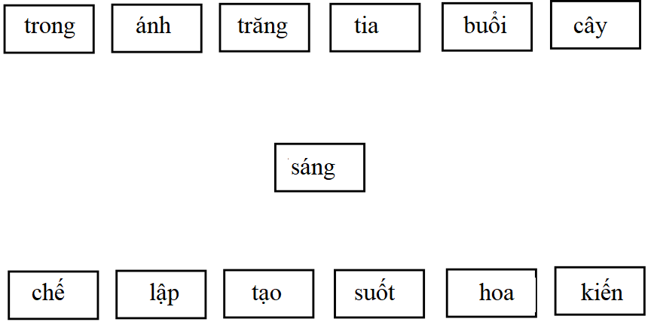

**Bài 2. Điền từ hoặc chữ thích hợp vào chỗ chấm.**

Câu 1. Uống nước ………………..nguồn

Câu 2. Muôn ………………như một.

Câu 3. Ăn quả nhớ kẻ trồng ……………

Câu 4. Quê ……………..đất tổ.

Câu 5. Non ………………..nước biếc.

Câu 6. Tre ……………..măng mọc

Câu 7. Con Rồng ………………..Tiên.

Câu 8. Lá lành …………….lá rách.

Câu 9. Đất …………………chim đậu.

Câu 10. Đất khách ……………….người.

**Bài 3. Chọn đáp án đúng.**

Câu 1. Dòng nào dưới đây gồm các tiếng ghép được với "quê" để tạo thành từ ngữ?

a. hát, bế, khóc b. quán, hương, đồng

c.  giờ, hồ, cốc d. đi, bay, phi

Câu 2. Từ nào dưới đây có nghĩa là "hiền từ, nhân hậu"?

a. kiên trì b. lịch sự c. dũng cảm d. đôn hậu

Câu 3. Đoạn thơ sau nói lên điều gì?

"Quê hương mỗi người chỉ một

Như là chỉ một mẹ thôi

Quê hương nếu ai không nhớ

Sẽ không lớn nổi thành người."  
                      (Đỗ Trung Quân)

a. Ai cũng cần phải chăm chỉ làm việc để có cuộc sống hạnh phúc.

b. Ai cũng có một quê hương, giống như ai cũng có một người mẹ sinh thành, hãy luôn nhớ về cội nguồn dù ở bất cứ đâu.

c. Ai cũng cần dành thời gian để quan tâm tới cha mẹ nhiều hơn.

d. Ai cũng cần yêu thương chăm sóc mẹ thật tốt, vì mẹ đã tần tảo vất vả nuôi ta khôn lớn.

Câu 4. Từ nào vừa là tên của loài vật vừa là tên của đồ vật?

a. cú b. sáo c. sẻ d. sâu

Câu 5. Từ nào dưới đây viết đúng chính tả?

a. sông suối b. sinh xắn c. xắp xếp d. xạch sẽ

Câu 6. Câu nào dưới đây là câu kiểu "Ai làm gì?"?

a. Ông trồng cây xoài trước ngõ.

b. Bé Na có đôi mắt to tròn.

c. Mùa thu, bầu trời cao trong xanh.

d. Sơn ca là ca sĩ của rừng xanh.

Câu 7. Dòng nào dưới đây được hiểu là quê hương, nơi mình sinh ra?

a. Nơi địa đầu Tổ quốc b. Nơi đất khách quê người

c. Nơi đầu đường xó chợ d. Nơi chôn rau cắt rốn

Câu 8. Giải câu đố sau:  
    Ngôi làng thơm ngát hương hoa  
 Quê hương Bác đó hiền hoà nhớ thương.  
Tên làng là gì?

a. làng Sen b. làng gốm c. làng chài d. làng Nôm

câu 9. Thành ngữ, tục ngữ nào dưới đây nhắc nhở chúng ta là dù ở đâu, như thế nào đều luôn phải nhớ về cội nguồn, ông cha của mình?

a. Lá lành đùm lá rách b. Đi đến nơi, về đến chốn

c. Lá rụng về cội d. Muôn người như một

Câu 10. Những sự vật nào được so sánh với nhau trong câu thơ sau?  
 "Đây con sông như dòng sữa mẹ  
 Nước về xanh ruộng lúa, vườn cây."  
                          (Hoài Vũ)

a. ruộng lúa, vườn cây b. con sông, ruộng lúa

c. con sông, dòng sữa mẹ d.  ruộng lúa, dòng sữa mẹ

**HƯỚNG DẪN**

**Bài 1.** **Nối ô chữ ở hàng trên với hàng giữa, ở hàng giữa với hàng dưới**

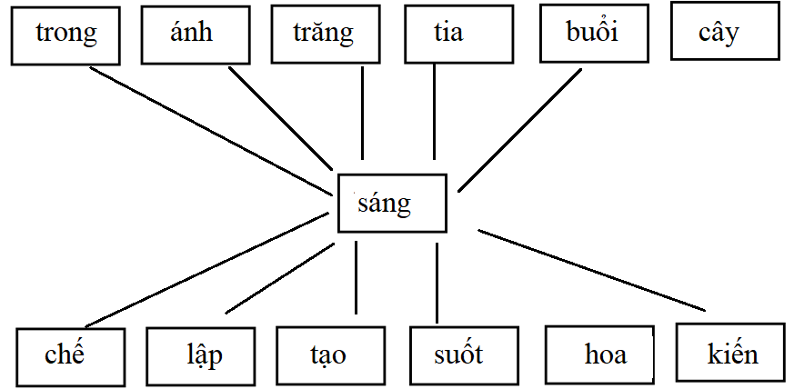

**Bài 2. Điền từ hoặc chữ thích hợp vào chỗ chấm.**

Câu 1. Uống nước …………**nhớ**……..nguồn

Câu 2. Muôn ………**người**………như một.

Câu 3. Ăn quả nhớ kẻ trồng ………**cây**……

Câu 4. Quê ……**cha**………..đất tổ.

Câu 5. Non …………**xanh**……..nước biếc.

Câu 6. Tre ……**già**………..măng mọc

Câu 7. Con Rồng ……**cháu**…………..Tiên.

Câu 8. Lá lành ……**đùm**……….lá rách.

Câu 9. Đất …………**lành**………chim đậu.

Câu 10. Đất khách ……**quê**…….người.

**Bài 3. Chọn đáp án đúng.**

Câu 1. Dòng nào dưới đây gồm các tiếng ghép được với "quê" để tạo thành từ ngữ?

a. hát, bế, khóc **b. quán, hương, đồng**

c.  giờ, hồ, cốc d. đi, bay, phi

Câu 2. Từ nào dưới đây có nghĩa là "hiền từ, nhân hậu"?

a. kiên trì b. lịch sự c. dũng cảm **d. đôn hậu**

Câu 3. Đoạn thơ sau nói lên điều gì?

"Quê hương mỗi người chỉ một

Như là chỉ một mẹ thôi

Quê hương nếu ai không nhớ

Sẽ không lớn nổi thành người."  
                      (Đỗ Trung Quân)

a. Ai cũng cần phải chăm chỉ làm việc để có cuộc sống hạnh phúc.

**b. Ai cũng có một quê hương, giống như ai cũng có một người mẹ sinh thành, hãy luôn nhớ về cội nguồn dù ở bất cứ đâu.**

c. Ai cũng cần dành thời gian để quan tâm tới cha mẹ nhiều hơn.

d. Ai cũng cần yêu thương chăm sóc mẹ thật tốt, vì mẹ đã tần tảo vất vả nuôi ta khôn lớn.

Câu 4. Từ nào vừa là tên của loài vật vừa là tên của đồ vật?

a. cú **b. sáo**  c. sẻ d. sâu

Câu 5. Từ nào dưới đây viết đúng chính tả?

**a. sông suối**  b. sinh xắn c. xắp xếp d. xạch sẽ

Câu 6. Câu nào dưới đây là câu kiểu "Ai làm gì?"?

**a. Ông trồng cây xoài trước ngõ.**

b. Bé Na có đôi mắt to tròn.

c. Mùa thu, bầu trời cao trong xanh.

d. Sơn ca là ca sĩ của rừng xanh.

Câu 7. Dòng nào dưới đây được hiểu là quê hương, nơi mình sinh ra?

a. Nơi địa đầu Tổ quốc b. Nơi đất khách quê người

c. Nơi đầu đường xó chợ  **d. Nơi chôn rau cắt rốn**

Câu 8. Giải câu đố sau:  
    Ngôi làng thơm ngát hương hoa  
 Quê hương Bác đó hiền hoà nhớ thương.  
Tên làng là gì?

**a. làng Sen**  b. làng gốm c. làng chài d. làng Nôm

câu 9. Thành ngữ, tục ngữ nào dưới đây nhắc nhở chúng ta là dù ở đâu, như thế nào đều luôn phải nhớ về cội nguồn, ông cha của mình?

a. Lá lành đùm lá rách b. Đi đến nơi, về đến chốn

**c. Lá rụng về cội**  d. Muôn người như một

Câu 10. Những sự vật nào được so sánh với nhau trong câu thơ sau?  
 "Đây con sông như dòng sữa mẹ  
 Nước về xanh ruộng lúa, vườn cây."  
                          (Hoài Vũ)

a. ruộng lúa, vườn cây b. con sông, ruộng lúa

**c. con sông, dòng sữa mẹ**  d.  ruộng lúa, dòng sữa mẹ

**ĐỀ SỐ 4**

**Bài 1.** **Chuột vàng tài ba**

**Giản dị cấy cày lũy tre nếu hành tinh đồng lúa**

**Chăn trâu gặt hái thật thà giếng nước chân chất**

**Đình làng vì vậy**

|  |  |  |
| --- | --- | --- |
| **Sự vật thôn quê** | **Tính cách người ở quê** | **Hoạt động thôn quê** |
| ……………………………  ……………………………  ……………………………  …………………………… | ……………………………  ……………………………  ……………………………  …………………………… | ……………………………  ……………………………  ……………………………  …………………………… |

**Bài 2. Nối ô chữ bên trái với ô chữ bên phải sao cho phù hợp:**

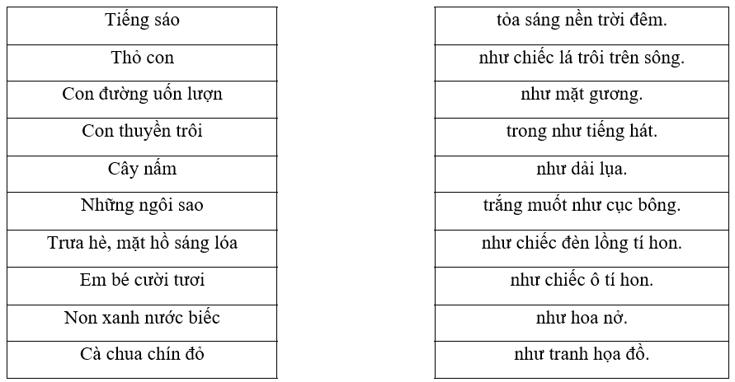

**Bài 3. Điền từ.**

**Câu 1.** Điền **tr** hoặc **ch**: Gió đưa cành …………úc la đà.

Tiếng ……..uông Trấn Vũ, canh gà Thọ Xương.

(ca dao)

Câu 2. Giải câu đố:

Có sắc sút bóng giỏi thay

Bỏ sắc tên gọi loài cây đầu làng.

Từ bỏ dấu sắc là từ gì?

Trả lời:…………………..

Câu 3. Điền **r/d/gi:**

Mưa ………..ăng trên đồng

Uốn mềm ngọn lúa

Hoa xoan theo ………….ó.

………ải tím mặt đường.

(theo Nguyễn Bao)

**Lưu ý:** Viết hoa chữ cái đầu dòng.

Câu 4. Điền từ phù hợp:

Quê hương nếu ai không ……………..

Sẽ không lớn nổi thành người.

(Theo Đỗ Trung Quân)

**Câu 5.** Điền **dấu phẩy** hoặc **dấu chấm** thích hợp:

Buổi sáng……… mọi người đổ ra đường. Ai cũng muốn ngẩng lên cho thấy mùi hồi chín chảy qua mặt…………. Rừng hồi ngào ngạt……….xanh thẫm trên các quả đồi trong làng.

(Theo Tô Hoài)

Câu 6. Chọn từ thích hợp: (**ngắt/xao)**

Lũy tre làng xanh………………..nghiêng mình theo cơn gió.

Câu 7. Điền từ phù hợp: Loại gạo thường dùng để thổi xôi, làm bánh chưng gọi là gạo ……

Câu 8. Câu: “Hoa sen là biểu tượng của người dân Việt”.

Thuộc câu kiểu “Ai ……………gì?”

Câu 9. Câu: “Chúng em đang đọc sách về khoa học” thuộc câu kiểu “Ai …………..gì?”

Câu 10. Từ chỉ hoạt động trong câu: “Chị Hoa đang vẽ các bức tranh phong cảnh cùng những người bạn trong căn phòng nhỏ” là…………

**HƯỚNG DẪN**

**Bài 1.** **Chuột vàng tài ba**

**Giản dị cấy cày lũy tre nếu hành tinh đồng lúa**

**Chăn trâu gặt hái thật thà giếng nước chân chất**

**Đình làng vì vậy**

|  |  |  |
| --- | --- | --- |
| **Sự vật thôn quê** | **Tính cách người ở quê** | **Hoạt động thôn quê** |
| ……………………………  ……………………………  ……………………………  …………………………… | ……………………………  ……………………………  ……………………………  …………………………… | ……………………………  ……………………………  ……………………………  …………………………… |

**+ Sự vật thôn quê:** đình làng; lũy tre; giếng nước; đồng lúa.

**+ Tính cách người ở quê:** giản dị; thật thà; chân chất.

**+ Hoạt động thôn quê:** cấy cày; chăn trâu; gặt hái.

**Bài 2. Nối ô chữ bên trái với ô chữ bên phải sao cho phù hợp:**

**Bài 3. Điền từ.**

**Câu 1.** Điền **tr** hoặc **ch**: Gió đưa cành ……**tr**……úc la đà.

Tiếng …**ch**…..uông Trấn Vũ, canh gà Thọ Xương.

(ca dao)

Câu 2. Giải câu đố:

Có sắc sút bóng giỏi thay

Bỏ sắc tên gọi loài cây đầu làng.

Từ bỏ dấu sắc là từ gì?

Trả lời:………**đa**…………..

Câu 3. Điền **r/d/gi:**

Mưa ……**gi**…..ăng trên đồng

Uốn mềm ngọn lúa

Hoa xoan theo ……**gi**…….ó.

…**R**……ải tím mặt đường.

(theo Nguyễn Bao)

Lưu ý: Viết hoa chữ cái đầu dòng.

Câu 4. Điền từ phù hợp:

Quê hương nếu ai không ………**nhớ**……..

Sẽ không lớn nổi thành người.

(Theo Đỗ Trung Quân)

**Câu 5.** Điền **dấu phẩy** hoặc **dấu chấm** thích hợp:

Buổi sáng, mọi người đổ ra đường. Ai cũng muốn ngẩng lên cho thấy mùi hồi chín chảy qua mặt. Rừng hồi ngào ngạt, xanh thẫm trên các quả đồi trong làng.

(Theo Tô Hoài)

Câu 6. Chọn từ thích hợp: (**ngắt/xao)**

Lũy tre làng xanh…………**ngắt**……..nghiêng mình theo cơn gió.

Câu 7. Điền từ phù hợp: Loại gạo thường dùng để thổi xôi, làm bánh chưng gọi là gạo …**nếp**…

Câu 8. Câu: “Hoa sen là biểu tượng của người dân Việt”.

Thuộc câu kiểu “Ai ……**là**………gì?”

Câu 9. Câu: “Chúng em đang đọc sách về khoa học” thuộc câu kiểu “Ai ……**làm**……..gì?”

Câu 10. Từ chỉ hoạt động trong câu: “Chị Hoa đang vẽ các bức tranh phong cảnh cùng những người bạn trong căn phòng nhỏ” là……**vẽ**……